1 апреля – Международный день птиц
Одним из старейших экологических праздников в мире является Международный день птиц. Международный день птиц отмечают 1 апреля. Этот праздник посвящен решению экологических проблем, связанных с исчезновением с лица Земли некоторых видов представителей фауны. Есть гипотеза, что птицы произошли от оперившихся динозавров-тероподов. К ней склоняются многие ученые, так как у птиц с динозаврами много общего, в том числе строение скелета. Птицы – важная составляющая природы, они являются частью всех экосистем и играют значимую роль в жизни человека.
На территории России постоянно или временно проживает более 800 видов. 7 видов, отмеченных ранее, полностью вымерли. Этот день появился еще в позапрошлом веке в 1894 году, так что традиция его существования — очень солидная.
История праздника.
Идея проведения единого Дня птиц принадлежит ЮНЕСКО. Представительство ООН выступило с инициативой проведения Международной биологической программы по защите живой природы и предложило отмечать праздник 1 апреля. Птицы в дикой природе не являются собственностью или достоянием одной страны.
Многие из них постоянно мигрируют, улетают на зиму в дальние края и возвращаются обратно. Эти красивые пернатые существа – важная часть биологической экосистемы. Исчезновение любого из видов может привести к природному дисбалансу и приблизить нас к экологической катастрофе. Праздник и ранее отмечали во многих странах мира.
В США он проводится 4 мая с 1894 года. Зоологи России с давних времен поднимали вопрос о необходимости охраны птиц. Посвященный им праздник неоднократно отменяли, забывая о его значимости. Потом через какое-то время его вновь возрождали. С 1994 года День птиц в России проводится по инициативе национального Союза охраны птиц.
Дата 1 апреля была выбрана не случайно — весной птицы возвращаются из теплых краев.
Возвращение птиц после зимовки — время, когда люди могут помочь пернатым.
Вот и мы в детском саду решили помочь птицам обустроить места обитания, вывешивая скворечники и кормушки.
Цель привлечения детей и родителей к практической деятельности по охране птиц:
- привития любви к птицам;
- воспитания экологической культуры.
Группа №1 нашей дошкольной организации принял участие в акции, посвящённой Международному дню птиц. В нашем детском саду с 1 марта по 5 марта прошла тематическая неделя «Весна-красна». На протяжении всей недели с детьми проводили беседы о птицах, читали сказки и рассказы, слушали птичьи голоса, делали разнообразные поделки, рисовали птиц и наблюдали за ними на прогулке.
На занятиях дети рассматривали разных птиц, отгадывали загадки, придумывали небольшие рассказы о них, разгадывали кроссворд, слушали легенды, познакомились с перелетными птицами нашего края, услышали голоса птиц. Ребята узнали о том, что пение птиц успокаивает человека, улучшает настроение и сон, положительно влияет на

общее состояние организма человека.
Для родителей в уголке была представлена информация.
Чтобы поддержать интерес детей к теме «Птицы» и закрепить их знания, были проведены
дидактические игры «Назови птичку, которой не стало», «Угадай по описанию», «Чьи детки» и подвижные игры «Воробышек и автомобиль», «Кто где живёт». В играх дети
систематизировали знания о птицах.
Воспитатели провели беседы «Птицы нашего края». После бесед дети закрепили свои знания, и рисунки на тему «Перелётные птицы», «Зимующие птицы»
Совместно созданные с родителями птицы на палочках украшали наши мероприятия, изготовлена воспитателем и детьми газета «Птицы- наши друзья, Берегите их»
Ребята остались очень довольны от своих работ, информации, которую они получили.
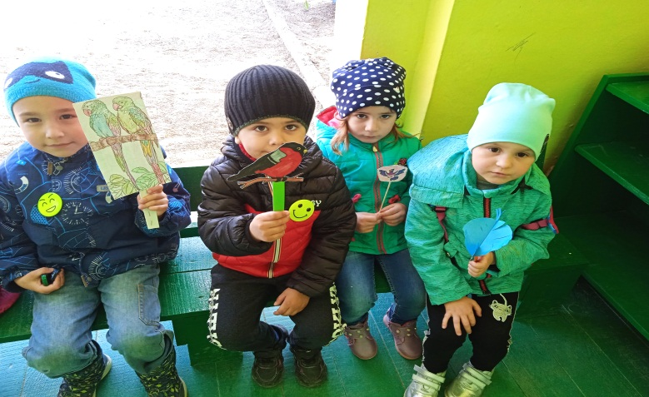

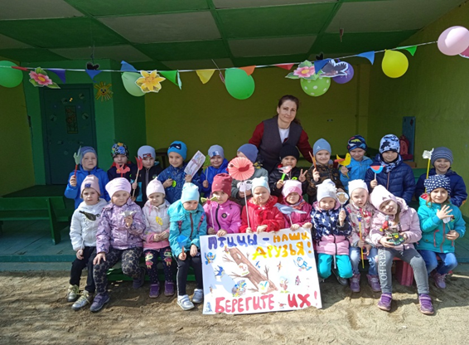
Подготовила: воспитатель Жидок И.Н.

